## **2025年四川国际网球中心系列国际网球赛事**

## **媒体统筹与摄影摄像服务项目**

## **比选公告**

**一、比选条件**

四川川投国际网球中心开发有限责任公司根据经营需要，拟对2025年四川国际网球中心国际网联世界网球巡回赛青少年年终总决赛和2026澳大利亚网球公开赛亚太区外卡赛国际赛事媒体统筹与摄影摄像服务项目服务商进行公开比选。

**二、项目概况与比选范围**

1.项目概况:

|  |  |
| --- | --- |
| 比选人 | 四川川投国际网球中心开发有限责任公司 |
| 项目名称 | 2025年四川国际网球中心系列国际网球赛事媒体统筹与摄影摄像服务项目 |
| 国际赛事举办时间 | 国际网联世界网球巡回赛青少年年终总决赛  2025年10月20日—26日  2026澳大利亚网球公开赛亚太区外卡赛  2025年11月24日-29日 |
| 项目控制价 | 含税84400元 |

2.比选内容

响应人为比选人提供2025年四川国际网球中心国际网联世界网球巡回赛青少年年终总决赛和2026澳大利亚网球公开赛亚太区外卡赛国际赛事媒体统筹与摄影摄像服务。

**3.2025年四川国际网球中心系列国际赛事媒体统筹与摄影摄像服务的主要职责与要求**

中选服务商须按照比选文件要求，根据赛事实际情况保质保量完成国际赛事媒体统筹与摄影摄像服务工作。

（1）摄影摄像服务

①高清图片拍摄（JPG格式，单边≥3000像素，图片最长边不低于3000mm；）及视频录制（MP4）。

②所有原始素材（不可压缩精度）需在赛事结束后24小时内上传至专用加密网盘（如百度云/阿里云），提供永久有效下载链接。

③能够记录本次赛事各项活动人物和事件的精彩瞬间，重点涵盖所有参赛球员、球员活动和赞助商活动。

④能够体现本次赛事各国运动员顽强拼搏的精神面貌、工作人员的风采、球迷的热情、赛事的热闹场景。

⑤能够起到宣传网球运动的作用。

⑥每一场比赛和活动的新闻图片不少于20张（含球员特写、赛事热点），应在比赛开始后30分钟内提交给甲方指定的工作人员。其他图片在当天比赛结束后全部拷贝给甲方指定的工作人员，并实时上传至图片直播平台。

⑦需将每场比赛、每次活动图片单独收集整理在一个文件夹，注明活动名称，活动日期、参加或参赛球员名字。

⑧需将在中心赛场的比赛精彩片段进行剪辑做成视频（无字幕、无背景音乐），注明比赛球员场次。

1. 媒体统筹服务

①赛事宣传报道前期预热阶段（赛前10天）：围绕赛事配套活动及前期宣传事件，策划并执行预热宣传计划，营造浓厚赛事氛围。央级媒体、省市媒体及网络媒体报道次数不低于 10 次。

②赛时宣传阶段（赛事期间）：组织媒体对赛事开幕式、比赛进程及精彩时刻进行集中报道。央级媒体、省市媒体及网络媒体报道次数不低于 20 次。

③赛后宣传阶段（赛后10天）：安排专人策划并撰写与赛事相关的深度文章，总结赛事成果，展望未来前景。央级、省市级及网络媒体相关报道次数不低于 6 次。

④提供媒体名单、发稿量统计及舆情监测报告。

⑤提供一名文字编辑记者负责编写通稿。

**三、响应人资格要求**

1.响应人具有独立法人资格（法定代表人为同一个人的两个及两个以上法人，母公司、全资子公司及其控股公司，不得同时参加参选）。

2.信誉良好，最近三年无违法违规行为，无行业处罚、惩戒等不良执业记录及不良反映**（需提供承诺函）**；近三年未受到过行政处罚，未被人民法院列为失信被执行人**（需提供承诺函）**。

3.响应人从2021年起至今，具有至少1项同类大型赛事摄影摄像服务或媒体统筹项目经验，提供相关合同证明（需提供有效的合同复印件并加盖鲜章）。

4.具备履行合同所必需的设备和专业技术能力**（需提供承诺函）**。

5.提供实施本项目的主要人员情况表。

6.须提供针对此次项目服务承诺书。

7.本次比选不接受联合体投标。

**四、比选文件的获取**

响应人请于**2025年9月1日至2025年9月8日17:00时**（北京时间，下同），通过天府阳光采购服务平台（https://scny.tfygcgfw.com/）报名获取比选文件。

**五、响应文件的递交**

1.**响应文件递交时间为2025年9月10日14时30分**，地点为**成都市双流区金河路66号四川国际网球中心大会议室（ZN118）**。

2.逾期送达的或者未送达到指定地点的响应文件，比选人不予受理。

**六、比选公告发布**

本比选公告在四川川投国际网球中心开发有限责任公司官网（<http://www.sciitc.com/>）及天府阳光采购服务平台（https://scny.tfygcgfw.com/）发布。

**七、联系方式**

比选人:四川川投国际网球中心开发有限责任公司

地址: 成都市双流区金河路66号

联系人:何女士

电话:028-85893078

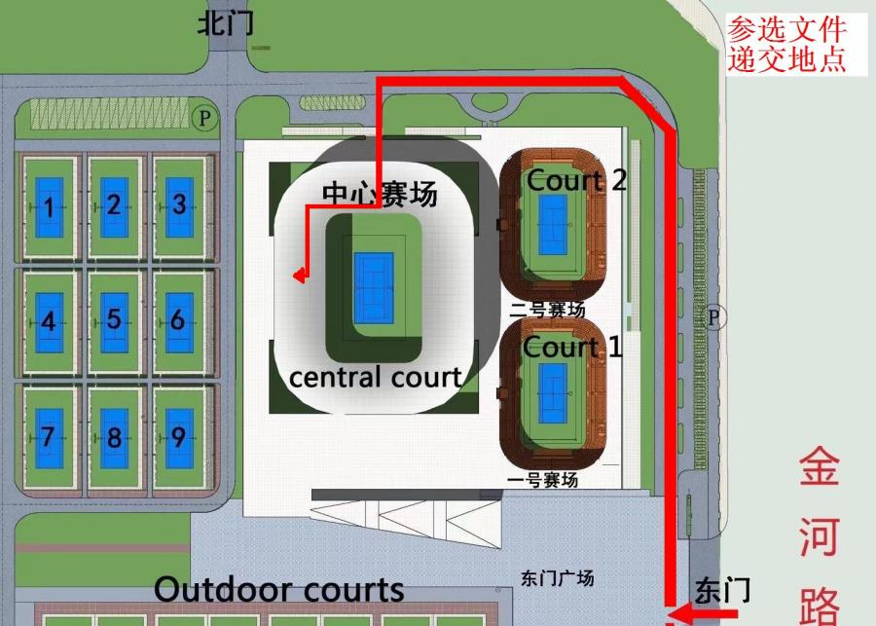

四川川投国际网球中心开发有限责任公司

2025年9月1日